|  |
| --- |
| C:\Users\lbarros.DEI\AppData\Local\Microsoft\Windows\INetCache\Content.Word\EE-C.PNG |
| Bruno Miguel Vasconcelos da Silva, a88289  Diogo Miguel Cunha Fernandes, a88262  Duarte Miguel Novo Rodrigues, a88259  Francisco Lopes Salgado, a88231  João Pedro Dias Miranda, a88237  José Tomás Lima de Abreu, a88218  **AWR-19**  ***Analog Waiter Robot*** |
| Projeto integrador  Laboratórios e Práticas Integradas  Trabalho realizado sob a orientação do  **Professor Luís Barros** |
| dezembro de 2020 |

**Índice**

Lista de Figuras v

Lista de Tabelas vii

Acrónimos e Siglas ix

Capítulo 1 Introdução 11

1.1 Introdução 11

1.2 Enquadramento 11

1.3 Especificações previstas 12

1.4 Testes previstos 12

1.5 Planeamento inicial 13

Referências 15

Lista de Figuras

Figura 1 - Diagrama de Gantt 14

Lista de Tabelas

Tabela 1 - Planeamento do Projeto 14

Acrónimos e Siglas

|  |  |
| --- | --- |
| **Acrónimo/Sigla** | **Significado** |
|  |  |
|  |  |
|  |  |
| AWR  LED | *Analog Waiter Robot*  *Light emitting diode* |

Introdução

Introdução

Perante o atual panorama pandémico da Covid-19 [1], pretende-se implementar uma ideia que terá um impacto positivo na vida das pessoas infetadas pela doença bem como dos que as rodeiam.

A maioria das ideias nesta área tem como foco principal a saúde pública da população em geral, tais como, robôs de desinfeção, por exemplo. Há menos projetos com foco individual em pessoas que tenham contraído a doença.

Na China existe um robô (*little peanut*) [2] com a mesma finalidade que foi utilizada num hotel para entregar comida porta a porta a hóspedes com suspeita de infeção.

Tendo em consideração que uma pessoa em isolamento deve evitar o contacto com o mundo exterior, pretende-se desenvolver um produto que permita a entrega e recolha de bens essenciais de forma segura. De forma a facilitar a sua desinfeção e o seu manuseamento, o robô deverá ter superfícies lisas e uma interface simples.

## Enquadramento

O *Analog Waiter Robot* (AWR) é um robô seguidor de linha focado na assistência a pessoas em isolamento que não podem contactar com o mundo exterior. Basta colocar no seu suporte o que pretende fazer chegar ao paciente, colocá-lo sobre a linha, ligá-lo e este seguirá o percurso até ao destino.

## Especificações previstas

O AWR terá de deslocar-se entre dois pontos, previamente definidos, com base numa linha instalada nos meios de acesso à divisão em que o paciente em questão se situa.

O AWR terá de ser colocado sobre a linha com os bens essenciais (comida e/ou alimentos) num tabuleiro. Após estar alinhado, deverá ser ligado por um funcionário responsável, para que inicie a sua trajetória. Ao chegar ao destino, demarcado com uma cruz no fim da linha, o robô terá de parar de forma a que o paciente recolha os bens a si destinados. Quando o paciente desejar, poderá acionar o robô de forma a que este reinicie o seguimento da linha de volta ao ponto de partida. Para tal, o AWR fará uma rotação de 180 ° sobre a linha e iniciar a marcha até ao ponto de início. Como a alimentação do robô será a baterias, eventualmente, terá de ser ligado à rede elétrica para ser carregado.

O tipo de desenvolvimento do nosso produto pode ser classificado como “misto”, uma vez que não tem necessariamente características inovadoras, mas é concebido para servir as necessidades particulares de um comprador. O produto será composto na sua totalidade por componentes ou subsistemas que são comprados “*off-the-shelf*”. Isto é, que só precisam de ser instalados e configurados para entrarem em funcionamento.

## Testes previstos

De forma a testar as especificações acima previstas, deverão ser realizados testes.

Para que o AWR siga a linha, será implementado um seguidor de linha através de um *array* de sensores de reflexão de luz. Irão ser realizados ensaios experimentais simulando o ambiente no qual este irá operar. Estes permitirão determinar os valores de referência que servirão para o dimensionamento e calibração dos circuitos de direção do robô. Para isso, este deverá ser colocado em diferentes posições sobre a linha.

Depois de determinados os valores de referência, deverão ser testados os circuitos de direção do robô, que usarão controladores para manter os valores dos sensores na gama de referência. Para isso, o AWR deverá ser colocado em diferentes posições sobre a linha para verificar se o controlador cumpre o seu propósito. Isto é, se o robô segue a linha até ao destino final.

Para controlar os diferentes estados de funcionamento do robô, irá ser desenvolvida uma máquina de estados baseada em circuitos sequenciais. De forma a testar o seu funcionamento, esta deverá ser sujeita a diferentes inputs de forma a verificar a comutação entre estados com a utilização de LEDs nas suas saídas. As saídas da máquina de estados irão controlar o estado de funcionamento dos motores.

Consoante as saídas da máquina de estados, cada motor poderá ter três modos de funcionamento: sentido horário, sentido anti-horário ou parado. Nesse momento poderão ser testadas todas as funcionalidades do robô, verificando se segue a linha ou não.

## Planeamento inicial

De forma a testar as especificações acima previstas, deverão ser realizados testes.

Para que o AWR siga a linha, será implementado um seguidor de linha através de um *array* de sensores de reflexão de luz. Irão ser realizados ensaios experimentais simulando o ambiente no qual este irá operar. Estes permitirão determinar os valores de referência que servirão para o dimensionamento e calibração dos circuitos de direção do robô. Para isso, este deverá ser colocado em diferentes posições sobre a linha.

Depois de determinados os valores de referência, deverão ser testados os circuitos de direção do robô, que usarão controladores para manter os valores dos sensores na gama de referência. Para isso, o AWR deverá ser colocado em diferentes posições sobre a linha para verificar se o controlador cumpre o seu propósito. Isto é, se o robô segue a linha até ao destino final.

Para controlar os diferentes estados de funcionamento do robô, irá ser desenvolvida uma máquina de estados baseada em circuitos sequenciais. De forma a testar o seu funcionamento, esta deverá ser sujeita a diferentes inputs de forma a verificar a comutação entre estados com a utilização de LEDs nas suas saídas. As saídas da máquina de estados irão controlar o estado de funcionamento dos motores.

Consoante as saídas da máquina de estados, cada motor poderá ter três modos de funcionamento: sentido horário, sentido anti-horário ou parado. Nesse momento poderão ser testadas todas as funcionalidades do robô, verificando se segue a linha ou não.

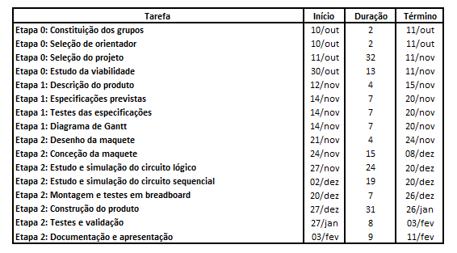

Tabela 1 - Planeamento do Projeto

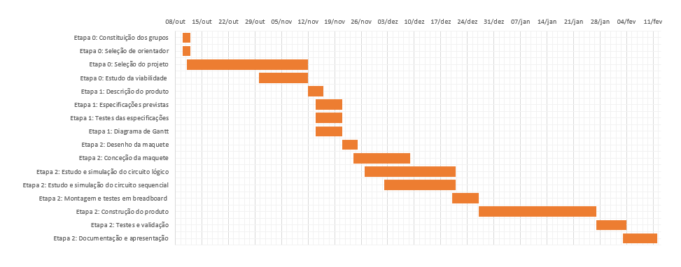

Figura 1 - Diagrama de Gantt

Referências

[1] SNS - Serviço Nacional de Saúde, “Covid-19 | Pandemia,” 11 março 2020. [Online]. Available: https://www.sns.gov.pt/noticias/2020/03/11/covid-19-pandemia/. [Acedido em 16 dezembro 2020].

[2] J. D'Onfro, “Robots To The Rescue: How High-Tech Machines Are Being Used To Contain The Wuhan Coronavirus,” 2 fevereiro 2020. [Online]. Available: https://www.forbes.com/sites/jilliandonfro/2020/02/02/robots-to-the-rescue-how-high-tech-machines-are-being-used-to-contain-the-wuhan-coronavirus/?sh=73364f201779. [Acedido em 16 dezembro 2020].